**Exercício Função**

|  |  |
| --- | --- |
| Construa um programa para escrever na consola “Ola mundo das funções” utilizando uma função chamada **vazio dizOla()** | C:\Users\beto-\Desktop\512px-helloworld-svg.png |

**Fluxograma**

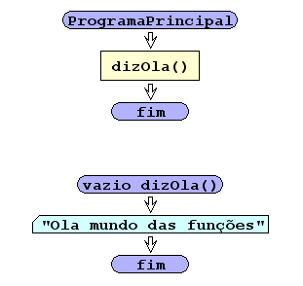

**Código Java**

|  |
| --- |
| public class Exercicio1 {    public static void dizOla(){  System.out.println("Ola mundo das funções");  }    public static void main(String[] args) {    dizOla();    }  } |